Осень, осень в гости просим!
(занятие-развлечение)
Осенняя ярмарка проводится в празднично украшенном музыкальном зале, приглашаются родители, бабушки и дедушки.
Действующие лица
Взрослые: ведущий, два скомороха.
Дети: Осень, коробейники.
Атрибуты: осенние листочки, ярмарочные качели, муляжи фруктов и овощей, калоши, зонты, нарисованные лужи, угощение для детей.
Дети под музыку входят в музыкальный зал. Встают полукругом, рассматривают осеннюю атрибутику, использованную для оформления зала: осенние листочки, гроздья рябины, иллюстрации с изображением осенних пейзажей.
Дети читают стихотворение А. Шибицкой.
1-й ребенок. Праздник осенью в лесу —
И светло,и весело.
Вот какие украшенья
Осень здесь развесила!

2-й ребенок. Каждый листик золотой-
Маленькое солнышко.
Соберу в корзину я,
Положу на донышко.

3-й ребенок. Берегу я листики...
Осень продолжается.
Долго дома у меня
Праздник не кончается.
Дети исполняют песню «Осень», муз. А. Александрова, сл. М. Пожаровой. Затем садятся на стулья.

Ведущая. Осень, осень, в гости просим!
Приходи к нам в детский сад.
Заждались тебя ребята.
Осень встретить каждый рад!

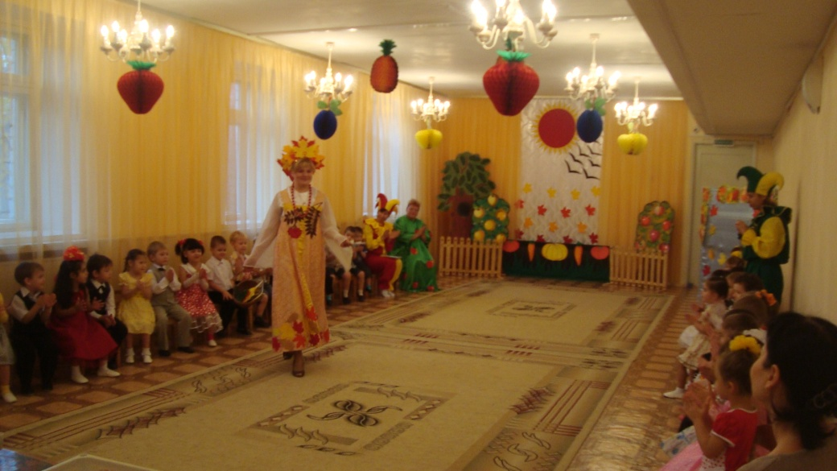

Под музыку появляется Осень.
Осень золотая на праздник к вам пришла,
Загадки, шутки, песни с собою принесла.
Я к вам в гости собиралась, торопилась, наряжалась:
Бусы дуб мне подарил, веночек клен мне смастерил.
Очень рада вам, друзья, вместе нам скучать нельзя!
Ну-ка листики берите, с ними весело пляшите!
Дети исполняют «Танец осенних листочков», муз. А. Филиппенко.

Осень. Ой, ребята, молодцы, вы какие плясуны!
А со мною поиграйте и загадки отгадайте.
Мои загадки растут на грядке.

Сто одежек и все без застежек. (Капуста)
Сидит девица в темнице, а коса на улице. (Морковь)
Старый дед, во сто шуб одет,
Кто его раздевает, тот слезы проливает. (Лук)
Под кустом копнешь немножко, Вылезет на свет...(Картошка)
Появляются два скомороха

Скоморохи. Здравствуйте, люди добрые.
Мы веселые скоморохи!

Тимоха. Я скоморох Тимоха,
А он скоморох Ермоха

Тимоха. Вы тут сидите, грустите,
А на ярмарку народ собирается,
На ярмарке веселье начинается!

Ермоха Все на ярмарку спешите,
Пляски, песни заводите.
Осень славить выходите.

Все вместе. Ярмарка, ярмарка, осенняя ярмарка!

Тимоха. Как на нашей ярмарке
Народу не счесть,
На качели не влезть.
Ну а самые проворные
Подбегайте ко мне
Покататься на коне.
Дети подбегают к Тимохе, у него в руках красивый шест, к верхушке привязаны атласные разноцветные ленты.

Ермоха. Сели все на карусели,
Приготовились. Вперед!
Полетели и запели.
Веселись, честной народ!
Каждый ребенок берет по одной ленте, дети под фольклорную музыку кружатся на каруселях. Тимоха и Ермоха проводят игру «Фрукты и овощи

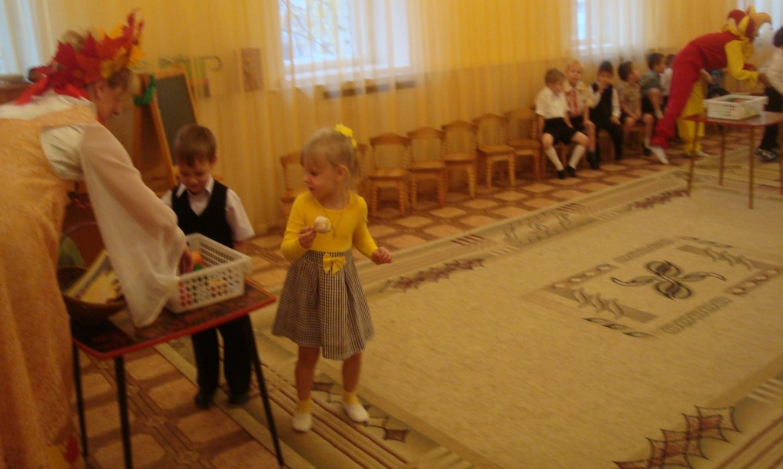

Игра «Фрукты и овощи»
Дети делятся на две команды.
Одна команда получает задание собрать овощи для щей, а другая — фрукты для компота. Для игры используются муляжи овощей и фруктов или натуральные фрукты и овощи. В одном конце зала Осень разбрасывает муляжи, в другом стоят две большие кастрюли, на одной написано «Щи», на другой — «Компот». По команде «Раз, два, три — начни!» под веселую музыку начинается игра.
В конце игры скоморохи определяют, правильно ли дети выполнили задание, называют победителей, дарят им призы.

Тимоха А теперь народ повеселите,
Свою силу и ловкость покажите!

Ермоха. Будем, лужи обегать
Да галоши примерять!
Для игры используются галоши, нарисованные лужи, зонты. Дети делятся на две команды. С одной командой играет Тимоха, с другой - Ермоха. Скоморох должен под зонтиком вместе с ребенком обежать вокруг лужи, у ребенка на ногах галоши. Скоморох бегает с каждым игроком из своей команды по очереди. Побеждает команда, которая закончит эстафету первой.
Осень проводит фольклорную игру «Осенние дары».

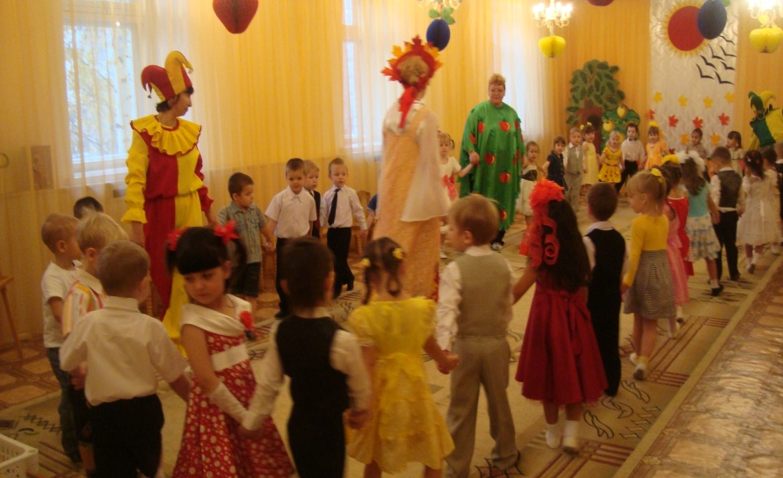

Игра «Осенние дары»
Дети (встают в круг):
Здравствуй, Осень! Здравствуй, Осень! Хорошо, что ты пришла. У тебя мы, Осень, спросим: Что в подарок принесла?
Осень. Принесла я вам муки.

Дети (делают руками движения, будто пекут пирожки): Значит, будут пирожки!
Принесла вам гречки.
Дети (помешивая воображаемую кашу): Каша будет в печке!
Осень. Принесла вам овощей...
Дети. И для супа, и для щей.
Осень. А уж яблоки, что мед...Дети. На варенье, на компот.
Осень. Принесла я меду
Полную колоду.
Ведущая. Ты и яблок, ты и меду,
Ты и хлеба принесла. А хорошую погоду Нам в подарок принесла?
Осень. Дождику вы рады?
Дети. Не хотим, не надо!
Осень пытается догнать детей, дети под музыку разбегаются по залу и садятся на стулья. Появляются два коробейника с подносами на лентах.
- й коробейник. Подходите, подходите!
На наши товары поглядите. Вот калачи, только из печи.
Осень.
2-й коробейник. А у меня яблочки румяные, сочные, наливные.
Покупайте, налетайте да пробуйте.
Осень.
Вот, ребятки, вам подарки сладкие.
С вами весело играть,
Песни петь и танцевать.
Но пора в дорогу мне, дуют ветры злые,
Скоро снегом заметет города России.
Вслед за Осенью Зима в двери к вам стучится,
Буду снова через год с вами веселиться!
